**BA COPD**

1. **Hành chính**

* Họ và tên: Trần Thanh Hồng Giới tính: Nam
* Năm sinh: 1956 (66 tuổi) Địa chỉ: Đồng Tháp
* Phòng: 13 - 05A

1. **Lý do nhập viện:** khó thở
2. **Bệnh sử:**

* BN có tiền căn COPD 1 năm (T10/2021), đang điều trị theo toa BV ĐHYD (gần nhất 21/04/2022)
* Co-Diovan (Hydrochlorthiazide + Valsartan) 80/12,5mg 1v (u)
* Symbicort 120 dose 160/ 4.5mcg 2 nhát x 2 lần sau ăn
* Tiotropium sáng 2 nhát
* Berodual xịt 2 nhát khi ho, khi khó thở
* Augmentin BD 1g 1v x2 (u) trong 10 ngày
* Azithromycin (Zitromax 500 mg) 1v (u) 1 liều duy nhất
* Azithromycin (Zaromax 250 mg) 1v (u) trong 9 ngày
* Ivabradin 5mg 1v x2 (u)
* Clopidogrel 75mg 1v (u)
* Atorvastatin 40mg 1v (u)
* Pantoprazol 40mg 1v (u)
* Dapagliflozin 10mg 1v (u)
* Cách nhập viện 3 ngày, BN ho đàm vàng, ho khạc đàm tăng, không lẫn máu, không hôi, kèm khó thở, mức độ dữ dội, khó thở cả 2 thì, chủ yếu thì thở ra, khi đi lại khoảng 10m, không đáp ứng khi dùng thuốc xịt
* Cách nhập viện 1 ngày, BN vẫn còn ho, khó thở với tính chất tương tự, kèm sốt (không rõ nhiệt độ), lạnh run -> Đi khám phòng khám tư, điều trị không rõ -> Chuyển BV tỉnh Đồng Tháp, nằm viện 2 ngày, điều trị và chẩn đoán không rõ -> BN tự chuyển qua BV ĐHYD
* Trong quá trình bênh, BN ăn uống không ngon miệng, không sổ mũi, nghẹt mũi, không đau họng, không đau ngực, không khò khè, không đau bụng, tiêu phân vàng đóng khuôn, tiểu vàng trong
* Tình trạng lúc nhập viện:
* Tần số tim: 100 l/p, Huyết áp: 120/70 mmHg, Nhịp thở:16 l/p, Nhiệt độ: 37 °C, SpO2: 95 %
* Bệnh nhân tỉnh, tiếp xúc tốt
* Cổ mềm , không dấu thần kinh định vị
* Tim đều
* Phổi: Ran rít, ran nổ 2 bên phổi
* Bụng mềm, nhu động ruột (+)
* Tay chân không phù
* Diễn tiến sau nhập viện:
* BN vẫn còn khó thở, ho đàm, đàm trắng trong, hết sốt

1. **Tiền căn:**
2. Bản thân:
3. Nội khoa:

* BN thấy khó thở khi đi đường xa, khó thở thì thở ra. được chẩn đoán COPD nhóm D (không rõ có làm hô hấp kí không) 1 năm rưỡi (T11-2020) tại BV ĐHYD, điều trị không đều (chỉ xịt khi có cơn khó thở), sau đó BN tái khám tại BV ĐHYD để lấy thuốc theo toa
* Trong 12 tháng qua, BN nhiều lần lên cơn khó thở phải xịt thuốc (không rõ thuốc gì)
* Hiện tại BN khó thở khi đi lại dưới 100m, các hoạt động sinh hoạt bình thường trong nhà không khó thở, ho khạc đàm trắng trong, khò khè thường xuyên
* Tăng huyết áp: chẩn đoán cách đây 2 năm, điều trị không đều
* Bệnh mạch vành: chẩn đoán cách đây 2 năm tại Viện tim
* Suy tim: chẩn đoán cách đây 2 năm tại Viện tim
* Chưa ghi nhận tiền căn hen, lao phổi hay bệnh lý nội khoa khác

1. Ngoại khoa: Chưa ghi nhận tiền căn phẫu thuật trước đây
2. Thói quen:

* Hút thuốc lá 50 gói.năm
* Chưa ghi nhận tiền căn viêm mũi dị ứng, chàm, dị ứng thuốc, thức ăn

2. Gia đình: chưa ghi nhận tiền căn hen, lao phổi, THA, ĐTĐ, COPD

**V. Lược qua các cơ quan:**

* Tim mạch: Không đau ngực, không hồi hộp, không đánh trống ngực.
* Hô hấp: Khó thở, ho khạc đàm trắng trong ít.
* Tiêu hóa: Không đau bụng, không ợ hơi ợ chua, tiêu phân vàng.
* Tiết niệu: Tiểu vàng trong không gắt buốt, lượng bình thường.
* Thần kinh - Cơ xương khớp: Không đau đầu, không chóng mặt, không phù, không sốt, không đau nhức các khớp.

**VI. Khám (8h ngày 13/06/2022 - 8 ngày sau nhập viện)**

1. Tổng trạng:

- Bệnh nhân tỉnh, tiếp xúc tốt

- Sinh hiệu :

+ Mạch : 120 lần/phút

+ Huyết áp: 100/70 mmHg

+ Nhiệt độ: 37 độ C

+ Thở: 48 lần/phút, thở oxi qua canula 2 lít/phút

- Cân nặng 52kg, chiều cao 165cm => BMI = 19 kg/ m2

- Nằm đầu cao, thở co kéo cơ hô hấp phụ

- Da niêm hồng, kết mạc mắt không vàng

- Không phù, không xuất huyết

- Hạch ngoại biên không sờ chạm

1. Đầu mặt cổ:

- Cân đối, không biến dạng

- Khí quản không lệch

- Tuyến giáp không to

- Họng sạch, răng không sâu

- Môi ko khô, lưỡi ko dơ

- Không TM cổ nổi

1. Lồng ngực:

- Cân đối di động đều theo nhịp thở, không sẹo.

- Co kéo cơ hô hấp phụ.

- Không tuần hoàn bàng hệ, không ổ đập bất thường

- Khám tim:

+ Mỏm tim khoang liên sườn 5, đường trung đòn trái, diện đập 1x2 cm2.

+ Dẩu nảy trước ngực (-), dấu Hardzer(-).

+ Không ổ đập bất thường.

+ T1, T2 đều rõ, tần số 120 lần/phút, không âm thổi.

- Khám phổi:

+ Gõ trong, rung thanh đều 2 bên

+ Rì rào phế nang đều 2 bên.

+ Ran nổ 2 phổi cuối thì hít vào, nghe rõ hơn ở đáy phổi.

1. Bụng:

- Cân đối, di động khi thở, không sẹo mỗ cũ, ko THBH

- Bụng mềm, không điểm đau khu trú.

- Gan, lách không sờ chạm.

- Thận: chạm thận(-)

1. Tứ chi – cơ xương khớp:

- Không đau nhức khớp, không giới hạn vận động

- Chi ấm, mạch tứ chi đều rõ

1. Thần kinh:

- Cổ mềm

- Không dấu thần kinh định vị

**VII. Tóm tắt bệnh án**

BN nam, 66 tuổi, NV vì khó thở, bệnh 11 ngày. Qua thăm khám và hỏi bệnh ghi nhận:

TCCN:

- Khó thở tăng, chủ yếu thì thở ra

- Ho khạc đàm tăng, đàm vàng.

- Sốt, lạnh run

TCTT:

- Nhịp thở 48 lần/phút, thở co kéo, mạch 120 lần/phút

- Ran nổ 2 bên phổi.

- Ran rít lúc nhập viện

TC:

- COPD nhóm D được chẩn đoán cách đây 1 năm rưỡi tại bv ĐHYD

- THA

- Bệnh tim thiếu máu cục bộ

**VIII. Đặt vấn đề**

1. Khó thở cấp/ Khó thở mạn
2. Hội chứng tắc nghẽn đường hô hấp dưới
3. Hội chứng nhiễm trùng hô hấp dưới
4. COPD, THA, BMV

**IX. Chẩn đoán:**

1. Sơ bộ:

* Đợt cấp COPD phức tạp, mức độ nặng, yếu tố thúc đẩy là không tuân thủ điều trị, biến chứng suy hô hấp cấp không đe dọa tính mạng - Viêm phổi cộng đồng mức độ nặng - COPD nhóm D chưa biến chứng - THA nguyên phát - Bệnh tim thiếu máu cục bộ

1. Phân biệt:

* Viêm phổi cộng đồng mức độ nặng, biến chứng suy hô hấp - COPD nhóm D chưa biến chứng - THA nguyên phát - Bệnh tim thiếu máu cục bộ
* Thuyên tắc phổi - Viêm phế quản cấp - COPD nhóm D chưa biến chứng - THA nguyên phát - Bệnh tim thiếu máu cục bộ
* Nhồi máu cơ tim cấp chưa biến chứng - Viêm phế quản cấp - COPD nhóm D chưa biến chứng - THA nguyên phát - Bệnh tim thiếu máu cục bộ

**X. Biện luận:**

1. Hội chứng tắc nghẽn hô hấp dưới: vì có khó thở, khám có ran rít lúc nhập viện

* COPD:
* Chẩn đoán COPD: Bệnh 1 năm rưỡi
* Khó thở mạn tính, tăng dần, ngoài cơn vẫn khó thở, giảm khả năng gắng sức
* Ho khạc đàm trắng trong, khò khè mạn tính
* YTNC: Nam >40 tuổi; HTL >15 gói.năm
* Tiền căn: COPD
* Nhóm COPD: COPD nhóm D
* Đi bộ khoảng 100m thì thấy khó thở → mMRC = 3
* Trên 2 đợp cấp trong 1 năm qua
* Biến chứng mạn:
* Suy hô hấp mạn: BN không khó thở khi nghỉ, tuy nhiên có thể triệu chứng không rõ ràng vì bệnh nhân thích nghi được tình trạng thiếu oxy mạn tính → Đề nghị CLS: KMĐM
* Tâm phế mạn: Không ghi nhận triệu chứng lớn thất phải (ổ đập trước ngực, harzer, phù, gan to, tĩnh mạch cổ nổi) → Đề nghị CLS: ECG, Siêu âm tim (PAPs, kích thước thất P, nhĩ P), Xquang phổi
* Đa hồng cầu: Niêm không sung huyết, không có lòng bàn tay son nên không nghĩ
* Hen phế quản: BN nam, lớn tuổi, không ho khạc đàm về đêm và gần sáng, ngoài cơn vẫn khó thở, không có tiền căn viêm mũi dị ứng, chàm da nên không nghĩ
* Cơn hen tim: bệnh nhân không khó thở khi nằm, khó thở kịch phát về đêm, khám tim ở khoang liên sườn 5, đường trung đòn, không có Gallop T3, không có âm thổi, khám phổi không có ran nổ 🡪 Không nghĩ
* Dãn phế quản: BN không ho đàm mủ mạn tính, không ho ra máu, không có tiền căn lao phổi 🡪 Không nghĩ

1. Khó thở cấp/khó thở mạn

* BN NV vì khó thở, khám có thở nhanh (> 30l/p), thở co kéo cơ hô hấp phụ nên nghĩ BN có suy hô hấp 🡪 đề nghị làm KMĐM.
* Nguyên nhân:
* NN do phổi:
* Đợt cấp COPD:
  + Chẩn đoán COPD: Biện luận ở trên
  + Khó thở tăng, ho đàm tăngkhông đáp ứng điều trị hằng ngày
* Đợt cấp COPD phức tạp: Vì trên 65 tuổi, bệnh kèm THA, bệnh tim thiếu máu cục bộ
* Mức độ nặng: BN có suy hô hấp cấp, thỏa ⅔ tiêu chuẩn Anthonisen (khó thở tăng, lượng đàm tăng), kèm có bệnh đồng mắc -> NV
* Yếu tố thúc đẩy: Nghĩ do không tuân thủ điều trị
* Biến chứng cấp:
  + Suy hô hấp: Biện luận ở trên 🡪 KMĐM
* TKMP: BN không đau ngực kiểu màng phổi, không có HC TKMP (gõ vang, rung thanh giảm, rì rào phế nang giảm) nhưng không loại trừ tràn khí lượng ít 🡪 Ít nghĩ 🡪 X quang ngực thẳng
* Xẹp phổi: BN có khó thở, nhưng khám không có hội chứng 3 giảm, khí quản không lệch 🡪 Không nghĩ
* Hen: Đã biện luận ở trên 🡪 Ít nghĩ
* Viêm phổi : BN sốt, lạnh run, ho đàm xanh, khám phổi không có ran nổ nên không thể loại trừ -> Đề nghị X quang ngực, CTM, CRP, soi cấy đàm.
* Lao phổi : không thể loại trừ lao phổi trên bệnh nhân COPD có bệnh cảnh nhiễm trùng hô hấp, VN là vùng dịch tễ của Lao phổi ➔​ Đề nghị X quang ngực, AFB đàm.
* Thuyên tắc phổi: BN không có đau ngực, tuy nhiên bn có nhịp tim nhanh, khó thở nên không loại trừ -> Đề nghị D-dimer
* Nguyên nhân do tim: BN không đau ngực, không khó thở khi nằm, không khó thở kịch phát về đêm, khám không có tim to, gallop T3, tuy nhiên BN có tiền căn bệnh tim thiếu máu cục bộ nên không thể loại trừ HCVC -> Đề nghị ECG, Troponin T hs, siêu âm tim

1. Hội chứng nhiễm trùng hô hấp dưới: BN có sốt, lạnh run, ho đàm, khám có ran nổ ở phổi

* Viêm phế quản cấp: BN này có sốt, ho đàm, tuy trước đó không có triệu chứng của nhiễm siêu vi (sổ mũi, nghẹt mũi, đau họng, nhức đầu, nhức cơ khớp) nhưng không thể loại trừ -> Đề nghị XQ ngực
* Viêm phổi: đã biện luận ở trên
* Abcess phổi: BN không có ho ra máu, ọc đàm mủ hôi, không đau ngực kiểu màng phổi, không sụt cân nên không nghĩ
* Lao phổi: đã biện luận ở trên
* Biện luận viêm phổi:
  + Phân loại VP: BN trong vòng 3 tháng nay không nhập viện, BN không sống trong nhà dưỡng lão, không tiếp xúc với vi khuẩn đa kháng thuốc -> nghĩ nhiều VP cộng đồng
  + Mức độ: BN khám có ran nổ cả 2 phổi (nhiều hơn 1 thùy), lúc nhập viện có suy hô hấp cấp -> nghĩ nhiều VP mức độ nặng
  + Tác nhân:
    - Streptococcus pneumoniae: có nghĩ vì đây là tác nhân gây VPCĐ
    - Pseudomonas aeruginosa, vi khuẩn gram âm : có nghĩ vì trong vòng 3 tháng qua BN có được dùng ks
    - Hemophillus influenzae: có nghĩ vì là 1 trong những tác nhân gây VPCĐ thường gặp trên BN COPD
    - MRSA: Nghĩ do bệnh cảnh đợt này vừa có đợt cấp COPD kèm VP mức độ nặng

**XI. Đề nghị cận lâm sàng:**

* Cận lâm sàng chẩn đoán: KMĐM, X-quang ngực thẳng, CTM, Điện tâm đồ, siêu âm tim, D-Dimer, Troponin T hs.
* Cân lâm sàng thường quy: CTM, Đông máu toàn bộ, ion đồ, đường huyết đói, AST, ALT, siêu âm bụng.

**XII. Kết quả cận lâm sàng:**

1. **Khí máu động mạch:**

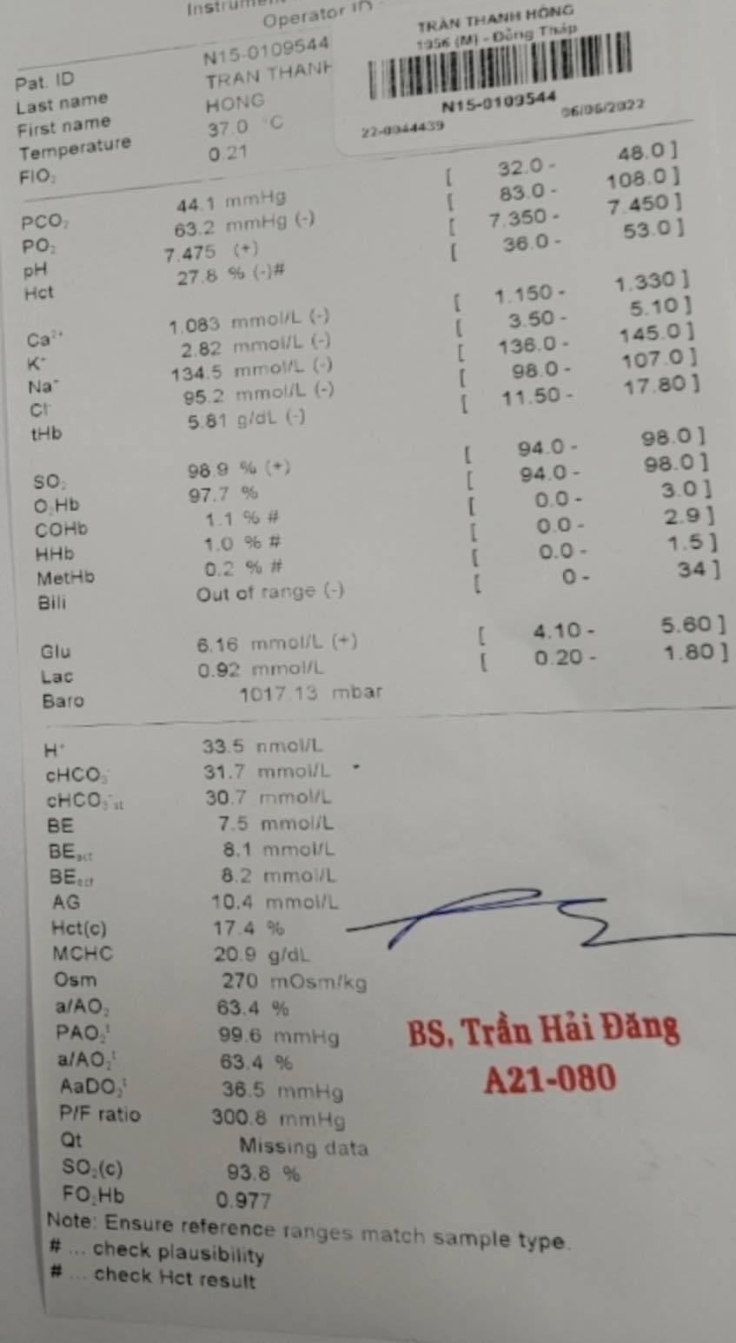

* Suy hô hấp do giảm oxy hóa máu mức độ nhẹ
* Tình trạng oxy hóa máu: P/F = 301 < 400 -> giảm oxy hóa máu mức độ nhẹ
* Rối loạn: Kiềm chuyển hóa bù trừ đủ

=> Nghĩ do đang điều trị corticoid

1. **X quang ngực thẳng:**

Ngày 14/06/2022

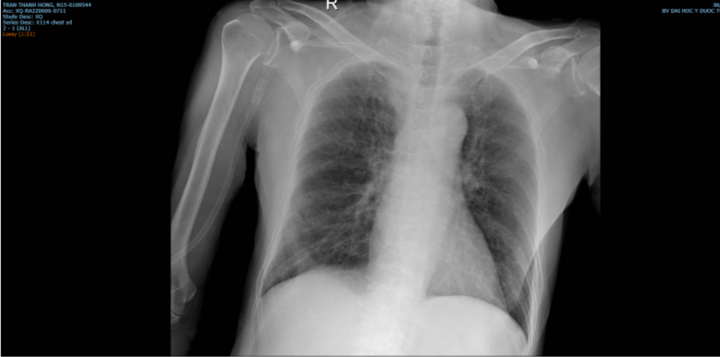

* Phim đứng sau trước, hít đủ sâu (10 cung sườn sau), cân đối, tia mềm
* Mô mềm: không áp xe, không u, không tràn khí dưới da
* Xương: không tổn thương xương, gãy xương, biến dạng xương, khoang liên sườn dãn rộng
* Màng phổi: không phản ứng màng phổi.
* Vòm hoành: Vòm hoành P dẹt
* Trung thất: Chỉ số tim lồng ngực 0,5, khí quản không lệch, góc carina không tù
* Rốn phổi: Tăng sinh mạch máu rốn phổi hai bên
* Nhu mô phổi: tăng sáng 2 phế trường, tổn thương mô kẽ dạng nốt rải rác hai bên phế trường

=> Có tình trạng ứ khí phế nang phù hợp với tình trạng COPD và tổn thương dạng nốt nghĩ nhiều viêm phổi mô kẽ.

1. **CTM (6/6/2022)**

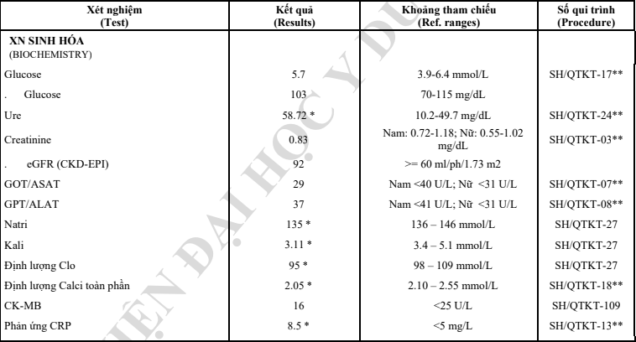

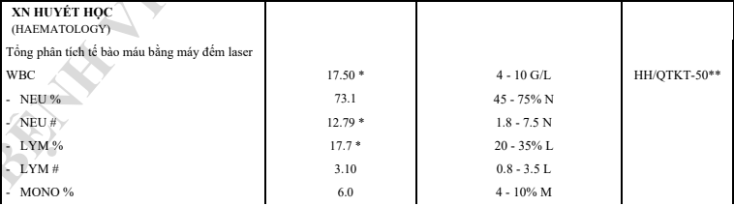

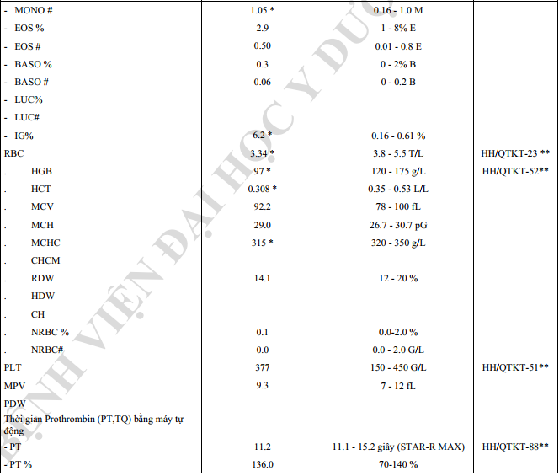

* CRP tăng phù hợp với tình trạng nhiễm trùng của bệnh nhân
* Bạch cầu tăng ưu thế Neutriphils, nghĩ nhiều có tình trạng nhiễm trùng
* Thiếu máu hồng cầu nhược sắc mức độ trung bình

1. **Men tim:**

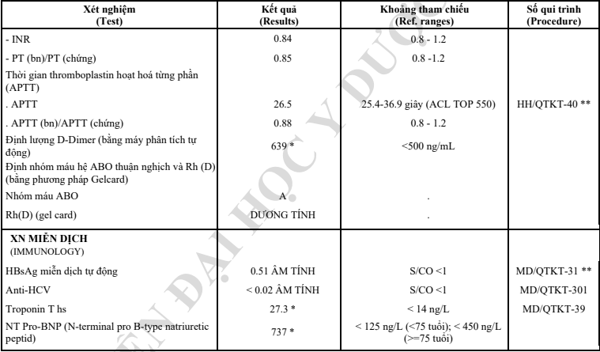

Troponin T hs tăng, NT Pro-BNP tăng phù hợp với bệnh tim thiếu máu cục bộ -> Nghĩ tăng trong bệnh cảnh VP nặng và COPD

1. **D- Dimer:**

* D- Dimer tăng → nguy cơ cao có cục máu đông → không loại trừ thuyên tắc phổi. Tuy nhiên tình trạng nhiễm trùng cũng có thể làm D-dimer tăng

1. **ECG:**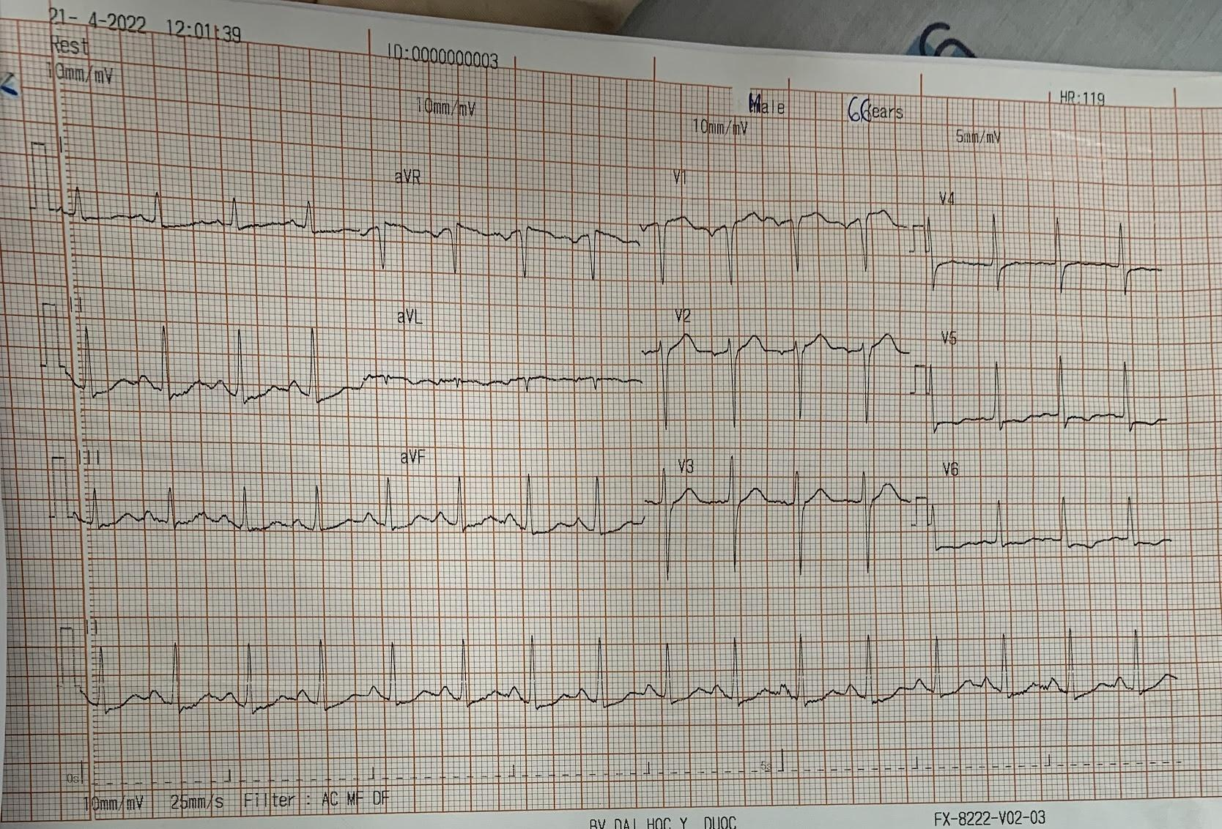

* Nhịp xoang: P dương ở DI, II, aVF, âm ở aVR. Sau mỗi P là phức bộ QRS.
* Nhịp đều, tần số 125l/ph
* Trục trung gian: DI dương, aVF dương
* Các đoạn:
* PR: 3 ô ở DI= 0,12s → Bình thường
* QRS= 0,08s → bình thường
* QTc=
* Sóng P không cao, không rộng: không lớn nhĩ, R cắt cụt V1,2 -> NMCT cũ vùng trước vách
* không lớn thất P, thất T
* ST chênh xuống DI, II, v6 T dẹt V4,5,6 -> TMCT vùng bên cao
* Không sóng Q bệnh lý

=> Kết luận: TMCT vùng bên cao

**XIII. Chẩn đoán xác định:**

* Đợt cấp COPD phức tạp, mức độ nặng, yếu tố thúc đẩy là không tuân thủ điều trị, biến chứng suy hô hấp cấp không đe dọa tính mạng - Viêm phổi cộng đồng mức độ nặng - COPD nhóm D chưa biến chứng - THA nguyên phát - Bệnh tim thiếu máu cục bộ

**XIV. Điều trị:**

1. Nguyên tắc điều trị

* Thở oxy canula
* Dãn phế quản tác dụng ngắn
* Corticoid
* Kháng sinh
* Điều trị bệnh kèm
* Dinh dưỡng đầy đủ

1. Điều trị giai đoạn cấp cứu

Nhập cấp cứu, nằm đầu cao

Thở oxy cannula 4 lít/phút duy trì SpO2 88-92%

Combivent 0.5mg/2.5ml pha 2.5 ml NaCl 0.9% phun khí dung mỗi 20 phút trong 1h

Methylprednisolone (Solumedrol 40 mg) 1 ống tiêm mạch chậm

Piperacillin-Tazobactam 4.5 g, 4 lọ, 1 lọ x 4 tiêm tĩnh mạch mỗi 6h

Levofloxacin 750mg/150 ml, 1 túi truyền tĩnh mạch 30 giọt/phút

Vancomycin 1g (52kg) 1/2 lọ x3 mỗi 8h pha 250 ml NaCl 0,9% 30 giọt/ phút

Amlodipine 5 mg, 1 viên uống

Acetylcystein (ACC 200mg), 03 Gói, 1 Gói x 3 uống

Theo dõi sinh hiệu sau 1h

1. Điều trị giai đoạn ổn định

Methylprednisolone (Solumedrol 40 mg) 1 ống tiêm mạch chậm

Piperacillin-Tazobactam 4.5 g, 4 lọ, 1 lọ x 4 tiêm tĩnh mạch mỗi 6h

Levofloxacin 750mg/100 ml, 1 túi truyền tĩnh mạch 20 giọt/phút

Vancomycin 1g (52kg) 1/2 lọ x3 mỗi 8h pha 250 ml NaCl 0,9% 30 giọt/ phút

Acetylcystein (ACC 200mg), 03 Gói, 1 Gói x 3 uống

Amlodipine 5 mg 1 viên uống

Valsatan 80mg 1 viên uống

Clopidogrel 75mg, 1 viên uống

Rosuvastatin 20mg 1v (u)

Kali chloride 500mg x2 uống

Theo dõi sinh hiệu mỗi 8h

Dinh dưỡng cơm cháo

1. Xuất viện

Symbicort (Budesonide/Formoterol) 160/4.5 microgram xịt 2 lần, mỗi lần 2 nhát

Spiriva (Tiotropium) 2.5 microgram hít 1 lần, mỗi lần 2 nhát

Amlodipine 5 mg, 1 viên uống

Valsatan 80 mg 1 viên uống

Clopidogrel 75 mg, 1 viên uống

Rosuvastatin 20mg 1v (u)